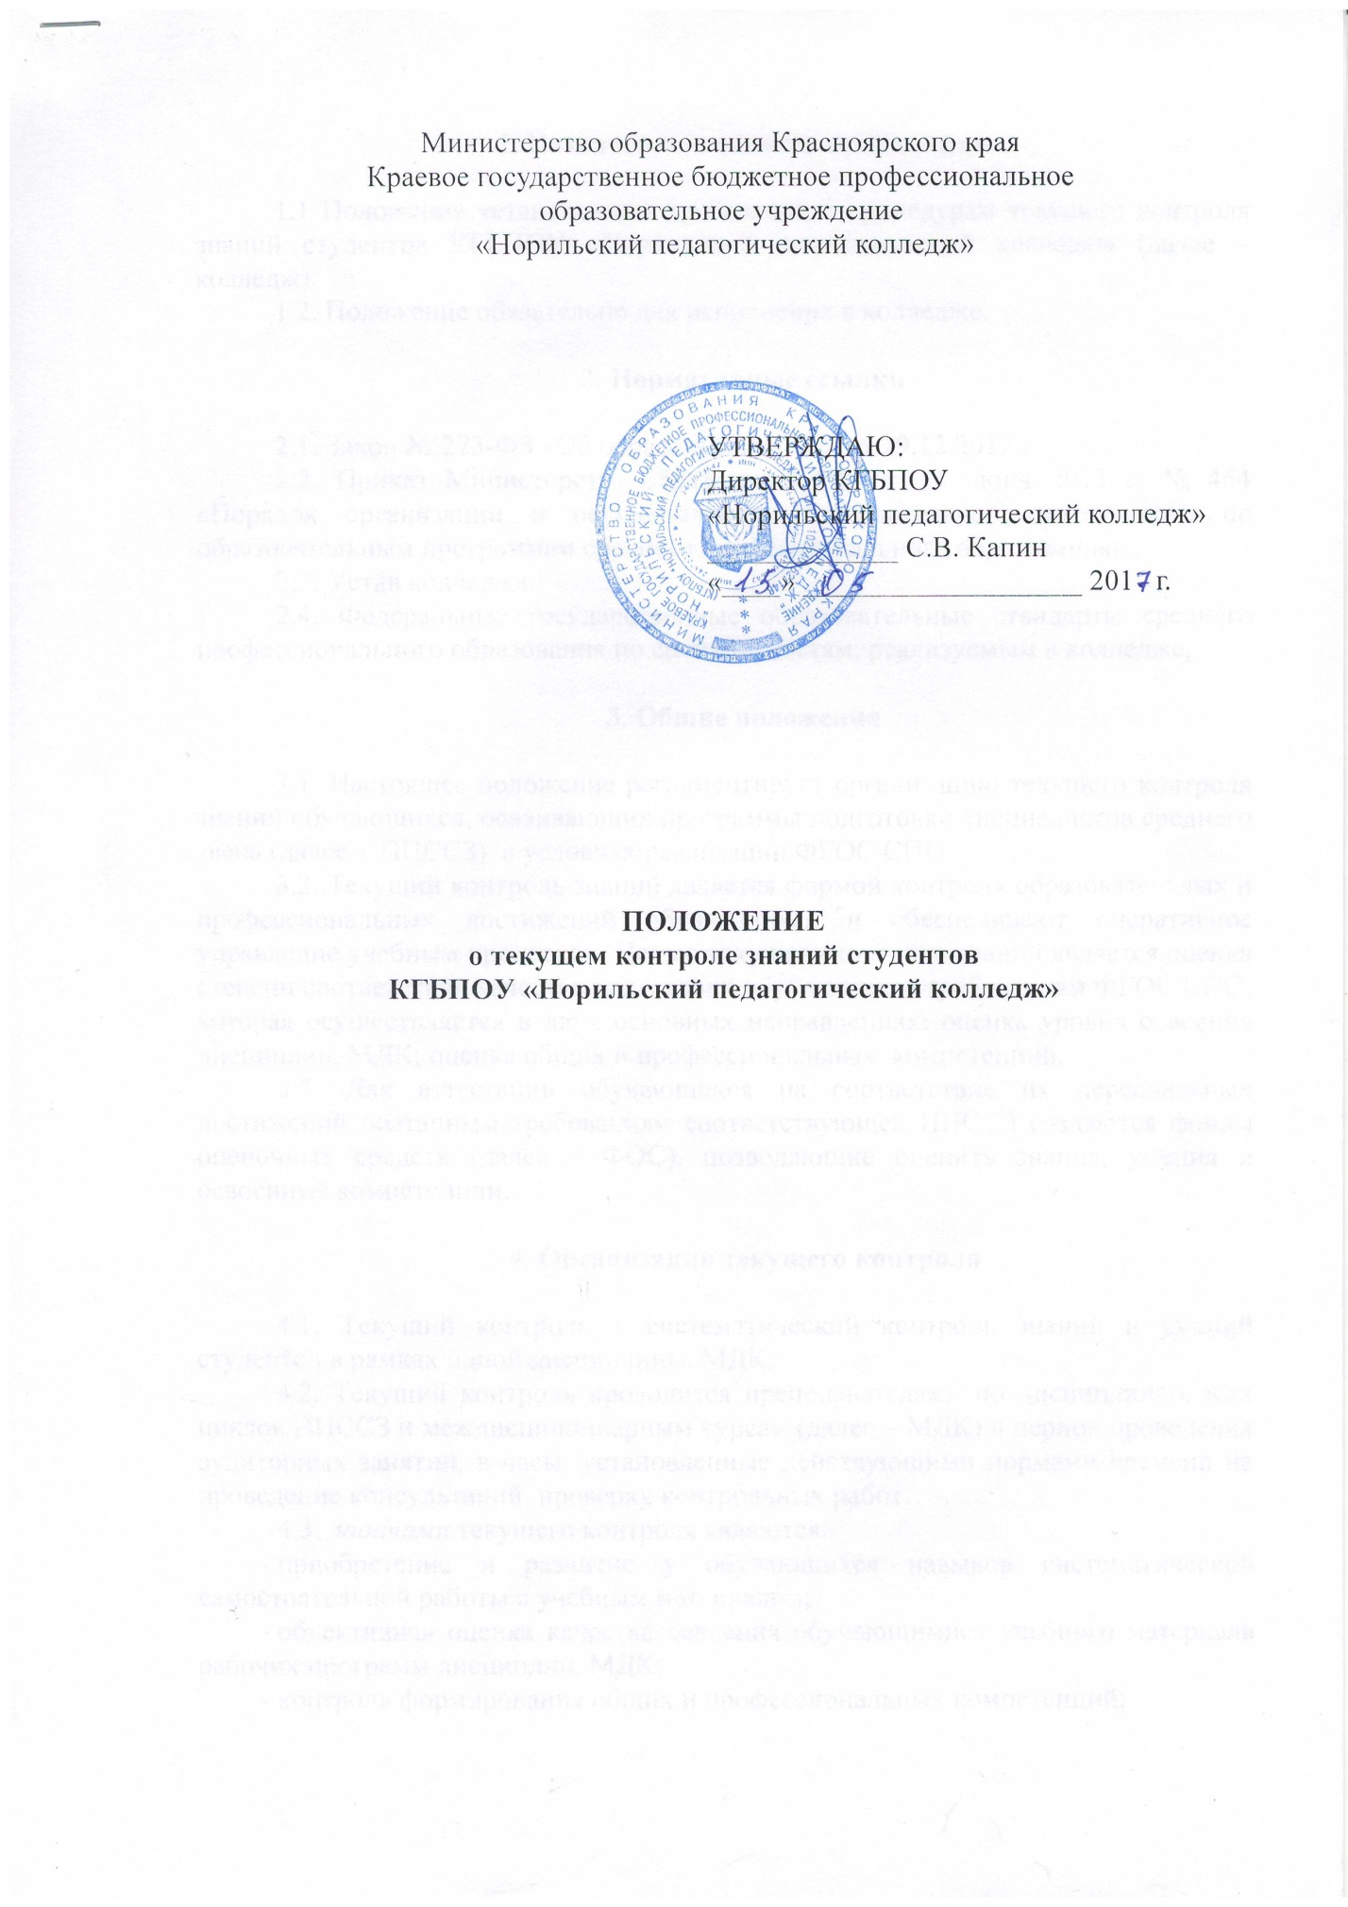

1. Назначение и область применения

1.1 Положение устанавливает требования к процедурам текущего контроля знаний студентов КГБПОУ «Норильский педагогический колледж» (далее – колледж).
1.2. Положение обязательно для исполнения в колледже.

2. Нормативные ссылки

2.1. Закон № 273-ФЗ «Об образовании в РФ» от 29.12.2012 г.
2.2. Приказ Министерства образования РФ от 14 июня 2013 г. № 464 «Порядок организации и осуществления образовательной деятельности по образовательным программам среднего профессионального образования».
2.3. Устав колледжа.
2.4. Федеральные государственные образовательные стандарты среднего профессионального образования по специальностям, реализуемым в колледже;

3. Общие положения

3.1. Настоящее положение регламентирует организацию текущего контроля знаний обучающихся, осваивающих программы подготовки специалистов среднего звена (далее - ППССЗ) в условиях реализации ФГОС СПО.
3.2. Текущий контроль знаний является формой контроля образовательных и профессиональных достижений обучающихся и обеспечивают оперативное управление учебным процессом. Целью текущего контроля знаний является оценка степени соответствия качества подготовки обучающихся требованиям ФГОС СПО, которая осуществляется в двух основных направлениях: оценка уровня освоения дисциплин, МДК; оценка общих и профессиональных компетенций.
3.3. Для аттестации обучающихся на соответствие их персональных достижений поэтапным требованиям соответствующей ППССЗ создаются фонды оценочных средств (далее – ФОС), позволяющие оценить знания, умения и освоенные компетенции.

4. Организация текущего контроля

4.1. Текущий контроль – систематический контроль знаний и умений студентов в рамках одной дисциплины, МДК.
4.2. Текущий контроль проводится преподавателями по дисциплинам всех циклов ППССЗ и междисциплинарным курсам (далее – МДК) в период проведения аудиторных занятий, в часы, установленные действующими нормами времени на проведение консультаций, проверку контрольных работ.
4.3. Задачами текущего контроля являются:
- приобретение и развитие у обучающихся навыков систематической самостоятельной работы с учебным материалом;
- объективная оценка качества освоения обучающимися учебного материала рабочих программ дисциплин, МДК;
- контроль формирования общих и профессиональных компетенций;
- получение преподавателями оперативной информации о ходе усвоения обучающимися учебного материала;
- стимулирование учебной работы обучающихся;
- подготовка обучающихся к промежуточной аттестации
4.4. Виды и формы текущего контроля знаний студентов выбираются преподавателем, исходя из методической целесообразности, специфики учебной дисциплины, МДК и указываются в рабочих программах по дисциплинам и календарно-тематических планах преподавателей. Текущий контроль успеваемости студентов может иметь следующие виды:
- устные: экспресс-опрос перед началом (или в конце) каждой лекции, устный опрос, дискуссия, собеседование, реферат, доклад, зачет, экзамен и др.;
- письменные: контрольная работа, лабораторная работа, тест, эссе, реферат, выполнение практической работы, различные письменные отчеты и др.;
- информационно-технологические: тест, электронный практикум, презентация и др.;
- инновационные: кейс-метод, деловая игра, метод проектов, КСО, групповая работа, рефлексивные технологии и др.
Возможны и другие формы и виды текущего контроля успеваемости.
4.5. Разработанные материалы, критерии оценки результатов текущего контроля определяются преподавателями, отражаются в рабочих программах дисциплин и профессиональных модулей
4.6. Знания, умения и навыки, сформированность компетенций обучающихся в ходе текущего контроля определяются оценками 5(отлично), 4(хорошо), 3(удовлетворительно), 2(неудовлетворительно), «зачтено», «не зачтено».
4.7. Для проведения текущего контроля преподаватель использует различные методы и средства, обеспечивающие объективность оценки знаний и умений. Студент имеет право получить от преподавателя полную и достоверную информацию об оценке своих знаний, умений и навыков, а также о критериях этой оценки.
4.8. Составными элементами текущего контроля знаний являются входной и рубежный контроли.
4.9. Входной контроль проводится с целью выявления степени реальной готовности обучающихся к освоению учебного материала дисциплины, МДК. Форму проведения входного контроля выбирает преподаватель, он же готовит контролирующие материалы. Результаты входного контроля могут явиться основой для корректировки рабочих программ дисциплин, профессиональных модулей, а также для выстраивания индивидуальной траектории обучения с каждым обучающимся или учебной группой.
4.10. Рубежный контроль по учебной дисциплине, МДК, проводится один раз в семестр. Сроки проведения рубежного контроля определяются учебной частью колледжа. Во время рубежного контроля преподаватель выводит каждому обучающемуся интегрированную оценку из положительных оценок текущего контроля по разделам дисциплины, МДК, завершенным до начала рубежного контроля.
Проведение контрольных мероприятий во время рубежного контроля не предусматривается.
Обучающийся, не ликвидировавший задолженности по текущему/ рубежному контролю, не аттестуется по итогам семестра, не допускается к сдаче зачета/ экзамена по соответствующей дисциплине, МДК.
4.11. По окончании каждого семестра преподавателем выставляются итоговые (семестровые) оценки текущего контроля каждому обучающемуся. Итоговые (семестровые) оценки по дисциплинам, не выносимым на экзамен, учитываются в общем итоге успеваемости обучающихся, влияют на принятие решения о переводе обучающегося на следующий курс.
4.12. Обучающийся, получивший по итогам текущего контроля неудовлетворительную оценку, обязан ликвидировать задолженность в установленный педагогическим советом срок.
4.13. Оценки в ходе текущего контроля знаний преподаватели вносят (ставят) в журнал учебных занятий на страницах, отведенных для соответствующей учебной дисциплины. Результаты текущего контроля знаний должны доводиться до сведений студентов.

Принято:
На заседании Педагогического Совета
КГБПОУ «Норильский педагогический колледж»
Протокол № _________
От «____»______________________ года

Лист внесения изменений

Номер  изменения | Номер и дата  распорядительного документа  о внесении  изменений | Дата  внесения  изменения | ФИО лица, внесшего  изменения | Подпись

